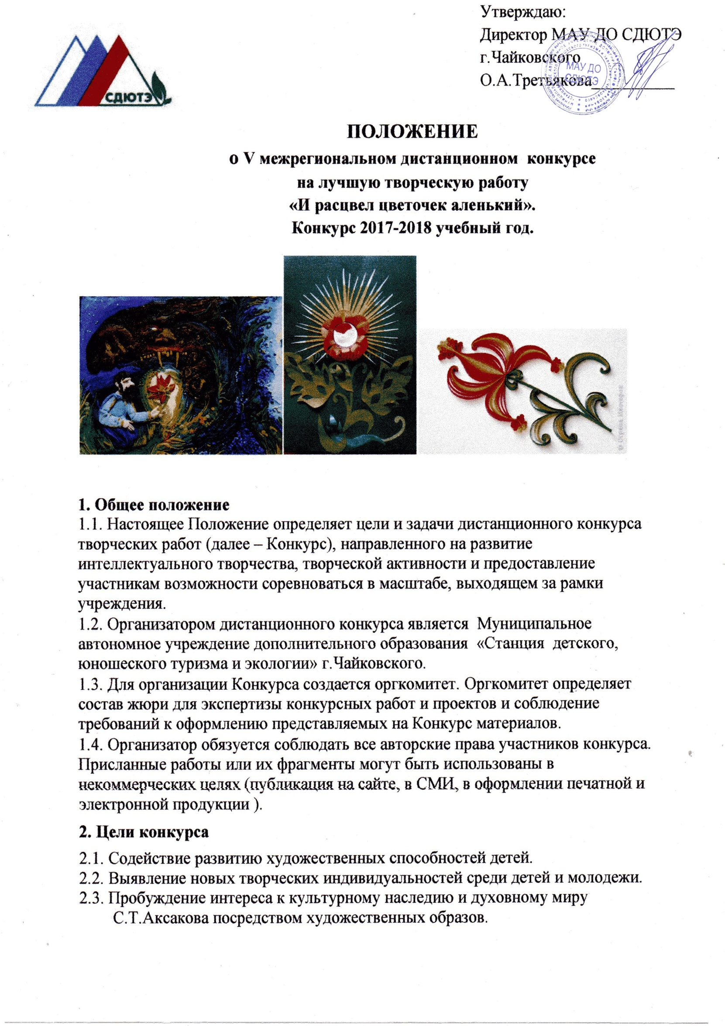

2.4. Воспитание патриотизма и интереса к культурным истокам, бережного и уважительного отношения к традициям и культуре своего народа.
2.5. Поддержка одаренных детей в области изобразительного и декоративно-прикладного искусства.
3. Предмет конкурса
Предметом конкурса являются творческие работы детей по сказке «Аленький цветочек» (поделки из глины, слоеного теста, пластилина, бисера, пряжи, оригами и пр.), выполненные участниками конкурса (далее – Работы).
4. Условия конкурса
Конкурс включает в себя следующие номинации:
- «Пластилин и тесто»,
- «Крупа и природные материалы»,
- «Бумага и картон»,
- «Ткань и пряжа»,
- «Калейдоскоп идей».
В конкурсе имеют право принимать участие воспитанники и учащиеся образовательных учреждений всех типов и видов (отдельные авторы и авторские коллективы).
Участники несут ответственность за соблюдение законодательства Российской Федерации об авторском праве и смежных правах.
Принимаются работы, выполненные детьми самостоятельно, либо работы, выполненные детьми при помощи родителей или педагогов.
На конкурс принимаются фотографии выполненных работ.
5. Сроки проведения конкурса.
5.1.Подача творческих работ в конкурсную комиссию осуществляется с 25 января 2017 г. по 10 февраля 2017 г.
5.2. Материалы конкурса принимаются исключительно в электронном варианте по электронной почте konkursok@yandex.ru или konkursok2@mail.ru

6. Подведение итогов.
Итоги конкурса подводятся в течение 10 дней с момента окончания приёма заявок.
По итогам конкурса компетентным жюри в каждом конкурсном направлении будут выбраны:
• победителиI, II и III степени
• лауреаты (призёры конкурса)
• дипломанты (обладатели специальных дипломов по решению жюри).
Результаты можно узнать на нашем сайте: sdute.ru
Или в группе в контакте: http://vk.com/club64686469
Решение жюри является окончательным, его комментирование и критика не допускаются.

7. Итоговые документы.
Отправка итоговых документов осуществляется в течение месяца после объявления результатов конкурса.
По итогам оценки конкурсных работ компетентное жюри выбирает победителей и призеров (лауреатов, дипломантов). Оргкомитет имеет право учреждать специальные номинации и выбирать в них победителей.
Победители и призеры конкурса в качестве итогового документа получают электронный именной Диплом с печатью и подписью (по электронному адресу, указанному в заявке). Участники, которые не вошли в число призеров, в качестве итогового документа получают электронный именной сертификат «за участие».

8. Требования к конкурсным материалам.
8.1. Общие требования:
• Соответствие условиям Конкурса (теме и направлениям, возрастным требованиям, срокам);
• Факт отправки работ означает согласие участника со всеми условиями Конкурса.
• Оргкомитет не принимает работы не соответствующие требованиям Конкурса.
• Работы участников, нарушающих этические нормы и проявляющих неуважительное отношение к Оргкомитету и другим участникам, снимаются с конкурсов без предупреждения и объяснения причины.
8.2. К каждой конкурсной работе должна быть приложена анкета (приложение 1) и копия квитанции об оплате оргвзноса.
8.3. Максимальный объѐм загружаемой фотографии – 3МБ.
8.4. Рекомендуемый размер – 1024х768 пикселей.
8.5. Минимальный размер по ширине – 640х480 пикселей.
8.6.. К участию в конкурсе не допускаются:
• работы, противоречащие этическим нормам;
• работы, авторство которых не принадлежит участнику;
• неэстетичные, небрежно выполненные работы;
• фотографии плохого качества;
• работы, к которым не приложены заявки и копии квитанции об оплате оргвзноса (либо с некорректно оформленными заявками).

9. Руководство подготовкой и проведением Конкурса
9.1. Общее руководство проведением Конкурса осуществляет оргкомитет, который приглашает жюри, привлекает благотворителей и подводит итоги.
тел. для справок 8 (34241) 6-54-14.
Координатор конкурса – Удовиченко Лилия Вячеславовна
контактный телефон: 89223215864

10. Финансовые условия.

Внимание! Участие в конкурсе платное.
Организационный взнос за участие в конкурсе составляет 100 рублей за каждого участника в каждой номинации. Педагоги, под руководством которых выполнены детские работы (педагоги руководители), желающие получить собственный именной документ, также должны оплатить организационный взнос в размере 100 рублей. Обратите внимание, что диплом для педагога-руководителя может быть заказан только при условии оплаты оргвзноса за участие ребенка. Заказать только один итоговый документ для педагога – руководителя без итогового документа для ребенка-автора нельзя. Руководитель может заказать 1 итоговый документ за подготовку нескольких участников.
Оплата оргвзноса осуществляется банковским переводом.
Копия квитанции об оплате организационного взноса должна быть приложена к конкурсной работе.

Муниципальное автономное учреждение дополнительного образования «Станция детского, юношеского туризма и экологии»
г. Чайковского
(МАУ ДО СДЮТЭ)
617762 Пермский край, г. Чайковский, ул. Горького 22, корпус 1
ИНН 5920011387 КПП 592001001 ОГРН 1025902034564
тел/факс (34241) 3-38-18; e-mail: sdute@yandex.ru
Реквизиты Банка:
Получатель: Управление ФиЭР Чайковского района (МАУ ДО СДЮТЭ)
л/с 3090300093
КБК 00000000000000000130
КФО 2
Банк получателя:
РКЦ Чайковский
БИК 045763000
р/с 40701810000003000001
ОКТМО 57654101

Обязательно для заполнения!
Назначение платежа – орг. взнос конкурс «И расцвёл цветочек аленький»

Приложение 1
Заявка на участие в межрегиональном дистанционном конкурсе
"И расцвёл цветочек аленький"

I. Сведения об участнике
1 | Фамилия и имя участника(ов)
2 | Возраст участника(ов) – количество полных лет на момент выполнения конкурсной работы, класс
3 | Наименование образовательного учреждения (указывается тип, номер и название ОУ, не указываются его вид и прочие сведения)
4 | Место жительства (для родителей), место расположения образовательного учреждения (для педагогов и детей) (например, с. Красное, Кемеровская область)
5 | Фамилия, имя, отчество руководителя работы (педагога, воспитателя) (полностью)
II. Сведения о конкурсной работе
6 | Тема работы (проекта)
7 | Номинация (направление)
8 | Другие сведения о работе (проекте)
III. Контактные данные
9 | E-mail
10 | Контактный телефон
IV. Сведения об оплате оргвзноса
11 | Каким способом произведена оплата оргвзноса (банковский перевод, почтовый перевод). Сумма оргвзноса
12 | Какого числа была произведена оплата оргвзноса
13 | Номер платежного документа Копия платежного документа прилагается к заявке.

